ОТЧЕТ
О ПРОВЕДЕНИИ ИНТЕРАКТИВНОЙ ВСТРЕЧИ С НАСЕЛЕНИЕМ В РАМКАХ РАЗРАБОТКИ КОНЦЕПЦИИ ПРОЕКТА БЛАГОУСТРОЙСТВА ОБЩЕСТВЕННОЙ ТЕРРИТОРИЙ «ЦЕНТРАЛЬНАЯ ЧАСТЬ УЛ. ДЗЕРЖИНСКОГО», ПОДЛЕЖАЩЕЙ БЛАГОУСТРОЙСТВУ В РАМКАХ МУНИЦИПАЛЬНОЙ ПРОГРАММЫ «ФОРМИРОВАНИЕ СОВРЕМЕННОЙ ГОРОДСКОЙ СРЕДЫ МУНИЦИПАЛЬНОГО ОБРАЗОВАНИЯ «ГОРОД БАЛАХНА»
НА 2018-2024 ГОДЫ» В 2021 ГОДУ

24 сентября 2020 года

В рамках предпроектного анализа и формирования задания на проектирование общественной территории «Центральная часть ул. Дзержинского» 17 декабря 2020 года на базе МАУ ЦДО «Дом Москвы» (г. Балахна, пл. Минина, д.1) проведены интерактивные встречи с населением.
Организатором встреч выступила администрация Балахнинского муниципального района совместно с МКУ «Департамент ЖКХ и КС» БМР НО.
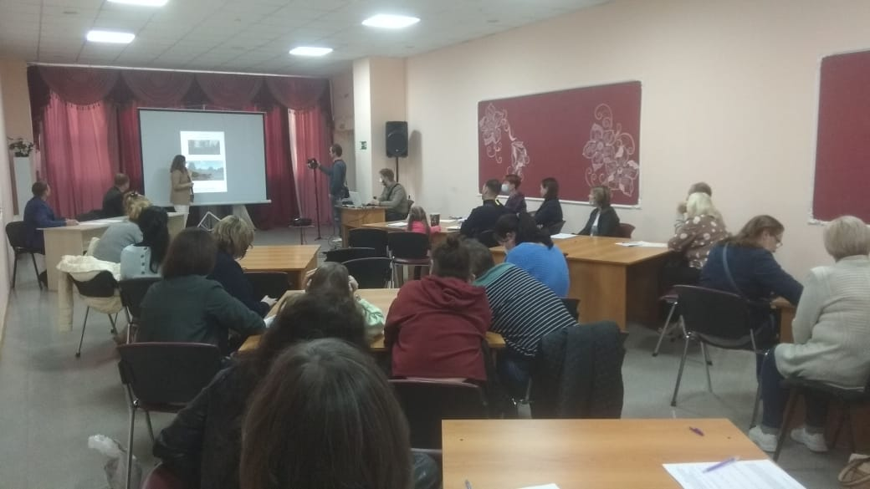
В интерактивной встрече в рамках предпроектного анализа приняло участие 32 человека. Присуствовали представители городских сообществ: инвалиды, работники образовательных организаций, работники учреждений культуры, спорта, ГОЧС, пенсионеры, студенты и т.д.
Была презентована предварительная концепция включающая благоустройство участков территории «Центральная часть ул. Дзержинского» г. Балахна.
В процессе обсуждения жителями были заполнены анкеты с вопросами
Как вы используете территорию «Центральная часть ул. Дзержинского»?,
«Как эту территорию используют другие люди?», «Что по вашему необходимо сделать, чтобы территория стала заметно лучше?»
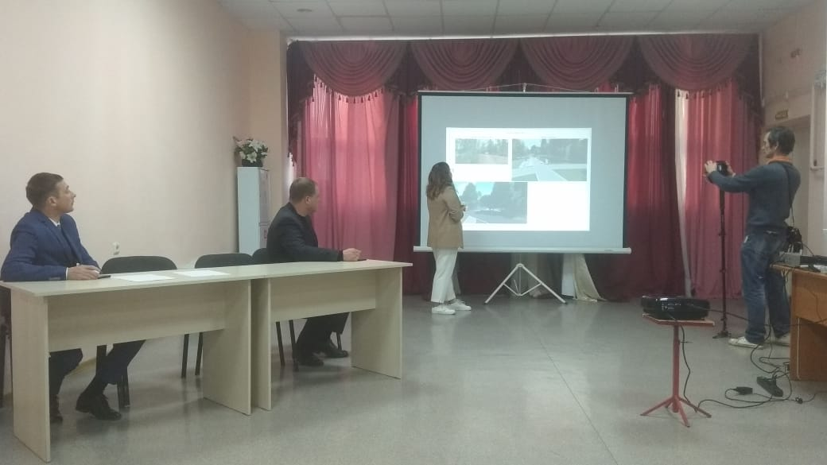
В ходе встречи жителями были высказаны наличие следующих проблем на территории, являющейся основной транзитной улицей в г. Балахна, на которой располагаются все основные социальные объекты: неудовлетворительное состояние пешеходных дорог вдоль всей территории, отсутствие оборудованных зон отдыха, лавок, урн, дополнительного освещения этих зон, отсутствие зон для проведения времени с детьми, отсутствие спортивных зон, неблагоустроенная зона у городского ЗАГСа и т.д. По итогу презентации концепции было высказано пожелание убрать детские и спортивные зоны в районе стеллы Минину и оставить там расширенную зону тихого отдыха, так как через эту территорию транзитом проходит очень большое количество людей и данный вид благоустройства будет более востребован у них.
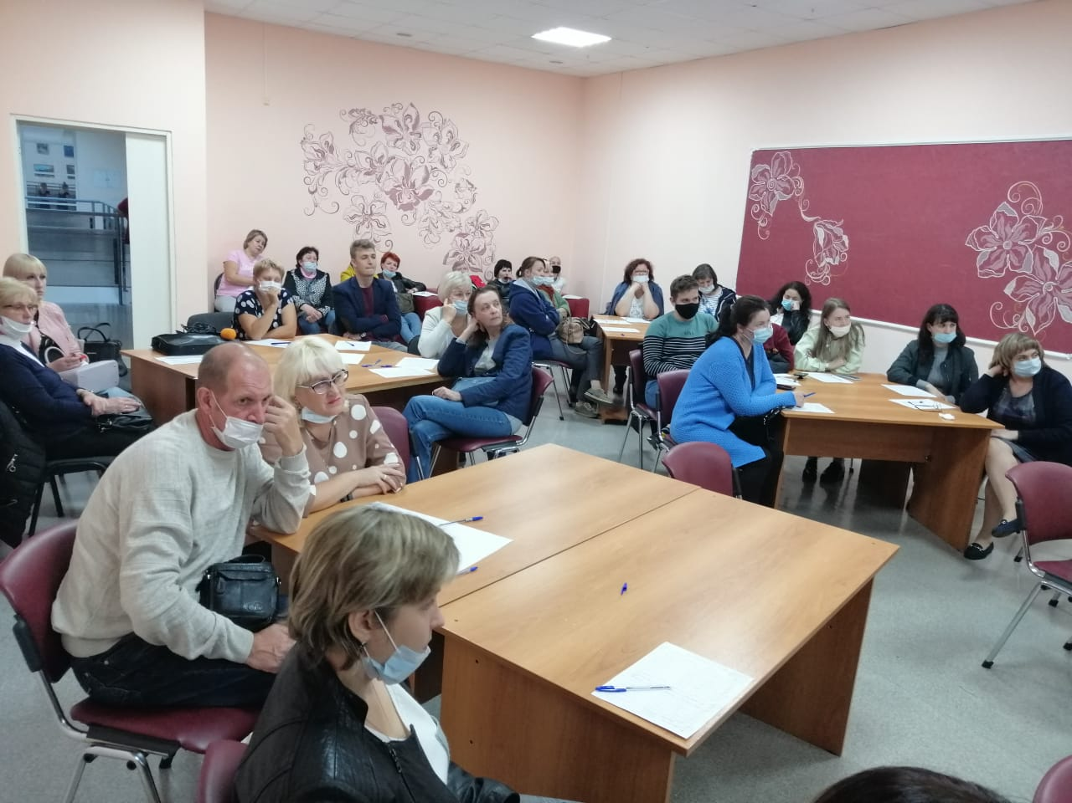
По итогам встречи жители выразили свое положительное мнение о разработанной предварительной концепции благоустройства общественного пространства для ее дальнейшего общественного обсуждения. Предварительная концепция включает благоустройство следующих участков территории «Центральная часть ул. Дзержинского» г. Балахна:
- в районе ЗАГСа в виде зоны тихого отдыха,
- в районе домов № 44,46 в виде зоны тихого отдыха, детской зоны, спортивной зоны воркаут в т.ч. доступной для маломобильных граждан,
- в районе стеллы К.Минина в виде зоны тихого отдыха,
- в районе автостанции в виде зоны отдыха
________________________________________________________
Если у Вас возникли какие-либо вопросы, предложения или дополнения, просим направить их на электронную почту oficial@dep-bal.ru или evsorokina@adm.bal.nnov.ru

